Раздел 1. Общая информация
Доработки необходимо выполнить в 1С:Управление торговлей (11.5.12.73) + Модуль 1С:CRM (3.1.26.8) в конфигурации и в 1С:Бухгалтерия предприятия КОРП, редакция 3.0 (3.0.138.25) в расширении.

Раздел 2. Состав работ
В 1С:Управление торговлей (11.5.12.73) + Модуль 1С:CRM (3.0.22.7) в конфигурации необходимо выполнить следующие доработки:

Реквизит «Организация» на форме «Выгрузка в банк»
Необходимо добавить реквизит «Организация» (Справочник «Организации») в шапку формы «Выгрузка в банк», которая открывается из обработки «Безналичные платежи».
Реквизит должен будет использоваться для отбора банковских счетов в табличной части «Банковские счета».

Справочник «Настройки»
В справочник «Настройки» необходимо добавить следующие предопределенные элементы:
- «Дата начала автоматического создания оприходования и ордера по таре», который будет заполняться следующим образом:
Значение – 01.07.2023 (Дата).
- «Основание в бизнес-процессе при выполнении задачи в точке маршрута», который будет заполняться следующим образом:
Табличная часть:
Параметр – бизнес-процесс (Бизнес процессы «Бизнес-процесс»);
Значение – точка маршрута (Справочник «Точки маршрутов»).
Параметр | Значение
БП-1 Продажа (МСК) | СОЗДАТЬ ЗАКАЗ ПОКУПАТЕЛЯ И СФОРМИРОВАТЬ СЧЕТ НА ОПЛАТУ
БП-1 Продажа (СПБ) | СОЗДАТЬ ЗАКАЗ ПОКУПАТЕЛЯ И СФОРМИРОВАТЬ СЧЕТ НА ОПЛАТУ
- «Статья доходов для оприходования тары», который будет заполняться следующим образом:
Значение – статья доходов «Излишки товаров» (План видов характеристик «Статьи доходов»).
- «Аналитика доходов для оприходования тары», который будет заполняться следующим образом:
Значение – направление деятельности «Торговля» (Справочник «Направления деятельности»).
- «Контроль оплаты по точкам маршрута», который будет заполняться следующим образом:
Табличная часть:
Параметр – точка маршрута (Справочник «Точки маршрутов»);
Значение – вариант контроля оплаты (Перечисление «Варианты контроля оплаты»).
Параметр | Значение
Контроль предоплаты | Оплата до обеспечения
Контроль предоплаты | Оплата до отгрузки
Контроль полной оплаты | Оплата до обеспечения
Контроль полной оплаты | Оплата до отгрузки
Контроль полной оплаты | Оплата после отгрузки
Контроль полной оплаты | Оплата независимо от отгрузки

Реквизит «Основание» в бизнес-процессах
Реквизит «Основание» в бизнес-процессах
Реквизит «Основание» в бизнес-процессах «БП-1 Продажа (МСК)» и «БП-1 Продажа (СПБ)» должен автоматически заполняться заказом клиента в момент выполнения задачи по точке маршрута бизнес-процесса, указанной в предопределенном элементе «Основание в бизнес-процессе при выполнении задачи по точке маршрута» справочника «Настройки».
Документ «Заказ клиента» создается или выбирается из списка созданных заказов в задаче по точке маршрута «СОЗДАТЬ ЗАКАЗ ПОКУПАТЕЛЯ И СФОРМИРОВАТЬ СЧЕТ НА ОПЛАТУ». Отображается в табличной части «Документы по задаче».
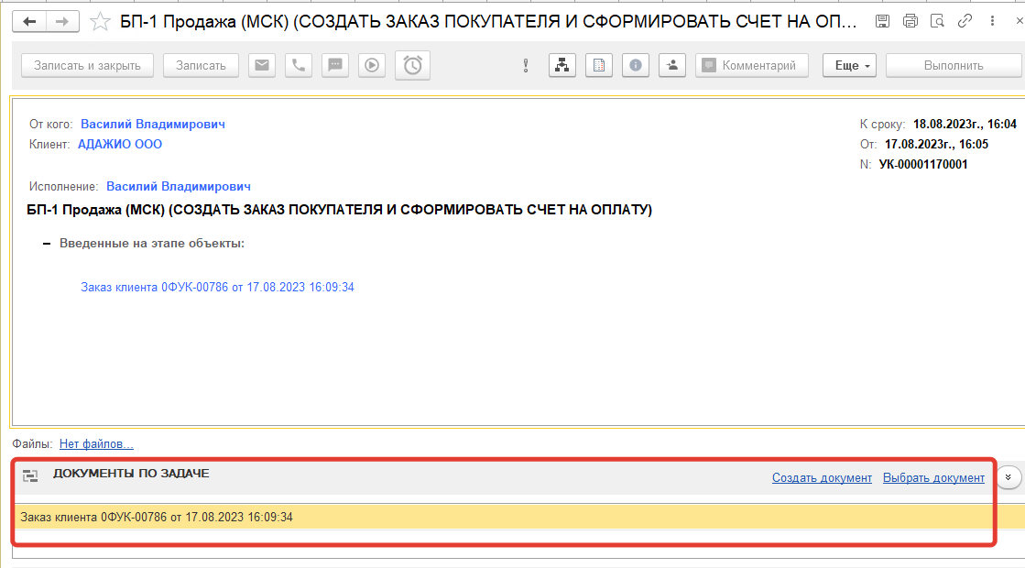

Автоматическое завершение задачи по точке маршрута в бизнес-процессе
Требуется обеспечить автоматическое завершение задачи по точкам маршрута «Контроль предоплаты» и «Контроль полной оплаты» в бизнес-процессах в том случае, если по заказу клиента поступила оплата.
Задача должна завершаться с вариантом действия «Счет оплачен» равно «Да» или «Оплата получена» равно «Да».
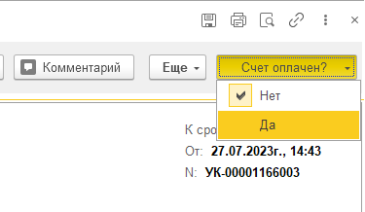
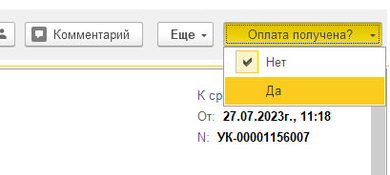
Для завершения задачи система должна выполнить следующие действия:
- При проведении документа «Поступление безналичных ДС» система должна проверить необходимые условия по указанному в объекте расчетов заказу клиента (условия описаны ниже).
- Если условия выполнены, то система должна найти невыполненные задачи по точкам маршрута, указанным в предопределенном элементе «Контроль оплаты по точкам маршрута» с данным заказом клиента в основании и успешно завершить их.
- Если условия не выполнены, то система не должна завершать задачу.
Для завершения задачи система должна проверить следующие условия по регистру накопления «Расчеты с клиентами»:
- Заказ полностью оплачен;
ИЛИ
- Сумма к оплате по всем вариантам контроля оплаты суммарно из предопределенного элемента «Контроль оплаты по точкам маршрута» справочника «Настройки» меньше или равна общей сумме оплаты по данному заказу клиента.
В остальных случаях пользователь завершает задачу вручную.

Автоматический пересчет суммы НДС в назначении платежа
В документе «Списание безналичных ДС» требуется настроить автоматический пересчет суммы НДС в назначении платежа при выборе значения в реквизите «Ставка НДС» (аналогичный механизм реализован в типовой конфигурации «1С:Бухгалтерия 3.0»).

Автоматическое оприходование тары на склад
В документе «Приобретение товаров и услуг» в табличной части «Тара в цене» необходимо выполнить следующие настройки полей:
- Номенклатура – обеспечить проверку номенклатуры на тип номенклатуры «Тара» при проведении документа, если тип номенклатуры отличается, то система должна вывести уведомление «Номенклатура [Номенклатура] имеет тип отличный от «Тара». Сделать поле обязательным к заполнению.
- Количество – сделать поле обязательным к заполнению.
- Цена – сделать поле обязательным к заполнению.
- Склад – заполняется значением из реквизита «Склад» из шапки документа при добавлении строки. Сделать поле обязательным к заполнению.
Требуется обеспечить автоматическое создание и проведение документов «Оприходование излишков товаров» и «Ордер на отражение излишков товаров» после проведения документа «Приобретение товаров и услуг», если заполнена табличная часть «Тара в цене».
Необходимо создать столько документов «Оприходование излишков товаров» и «Ордер на отражение излишков товаров» сколько разных складов указано в табличной части «Тара в цене».
Следует добавить реквизит «Документ-основание» в документы «Оприходование излишков товаров» и «Ордер на отражение излишков товаров». Значение реквизита должно автоматически заполняться документом «Приобретение товаров и услуг», на основании которого создан документ.
Источники данных для заполнения документа «Оприходование излишков товаров»:
Реквизит | Источник данных
Дата | Значение реквизита «От» из документа-основания «Приобретение товаров и услуг»
Документ-основание | Документ «Приобретение товаров и услуг», на основании которого создается оприходование
Организация | Значение реквизита «Организация» из документа-основания «Приобретение товаров и услуг»
Подразделение | Значение реквизита «Подразделение» из документа-основания «Приобретение товаров и услуг»
Статья доходов | Значение из предопределенного элемента «Статья доходов для оприходования тары» справочника «Настройки»
Аналитика доходов | Значение из предопределенного элемента «Аналитика доходов для оприходования тары» справочника «Настройки»
Ответственный | Текущий пользователь
Склад | Значение реквизита «Склад» из табличной части «Тара в цене» документа-основания «Приобретение товаров и услуг»
Валюта | Значение константы «Валюта управленческого учета»
Табличная часть «Товары»
Номенклатура | Значение аналогичных реквизитов из табличной части «Тара в цене» документа-основания «Приобретение товаров и услуг»
Количество
Единица измерения
Цена
Источники данных для заполнения документа «Ордер на отражение излишков товаров»:
Реквизит | Источник данных
Дата | Значение реквизита «От» из документа-основания «Приобретение товаров и услуг»
Склад | Значение реквизита «Склад» из табличной части «Тара в цене» документа-основания «Приобретение товаров и услуг»
Ответственный | Текущий пользователь
Табличная часть «Товары»
Номенклатура | Значение аналогичных реквизитов из табличной части «Тара в цене» документа-основания «Приобретение товаров и услуг»
Единица измерения
Количество
Все остальные реквизиты документов «Оприходование излишков товаров» и «Ордер на отражение излишков товаров» должны быть заполнены по умолчанию как при заполнении пользователем вручную.
Если документ «Приобретение товаров и услуг» указан как основание в документах «Оприходование излишков товаров» и «Ордер на отражение излишков товаров», то новые документы не должны создаваться. При перепроведении документа «Приобретение товаров и услуг» документы «Оприходование излишков товаров» и «Ордер на отражение излишков товаров» должны перезаполниться (соответствие строк табличной части и документов оприходования устанавливается по складу).
При пометке на удаление документа «Приобретение товаров и услуг» или удалении строк из табличной части «Тара в цене» документы «Оприходование излишков товаров» и «Ордер на отражение излишков товаров» должны быть помечены на удаление.
В случае если документы «Оприходование излишков товаров» и «Ордер на отражение излишков товаров» помечены на удаление, то при перепроведении документа-основания «Приобретение товаров и услуг» система должна создать новое оприходование и ордер.
Автоматическое оприходование тары на склад должно быть организовано начиная с даты, указанной в предопределенном элементе «Дата начала автоматического создания оприходования и ордера по таре» из справочника «Настройки».
В 1С:Бухгалтерия предприятия КОРП, редакция 3.0 (3.0.138.25) в расширении необходимо выполнить следующие доработки:

Справочник «Настройки»
Требуется создать справочник «Настройки».
Реквизит | Тип
Значение | Составной тип: Число, Строка, Дата, Булево, Любая ссылка
Табличная часть «Значения»
Параметр | Составной тип: Число, Строка, Дата, Булево, Любая ссылка
Значение | Составной тип: Число, Строка, Дата, Булево, Любая ссылка
В справочник «Настройки» необходимо добавить предопределенные элементы:
- «Дата начала для создания комиссионных поступлений», который будет заполняться следующим образом:
Значение – 01.07.2023 (Дата).
- «Организация и контрагент для комиссионных поступлений», который будет заполняться следующим образом:
Табличная часть:
Параметр – организация (Справочник «Организации»);
Значение – контрагент, указанный в отчете комитенту (Справочник «Контрагенты»).
Параметр | Значение
ООО «БИОХИМ» | ООО «Форвард Групп»
ООО «БИОХИМ» | ООО «МЭНИТАЙЛ ИНВЕСТ»

- «Контрагенты по организациям», который будет заполняться следующим образом:
Табличная часть:
Параметр – организация (Справочник «Организации»);
Значение – контрагент (Справочник «Контрагенты»).
Параметр | Значение
ООО «Форвард Групп» | ООО «Форвард Групп»
ООО «МЭНИТАЙЛ ИНВЕСТ» | ООО «МЭНИТАЙЛ ИНВЕСТ»
ООО «БИОХИМ» | ООО «БИОХИМ»
- «Договор для комиссионных поступлений», который будет заполняться следующим образом:
Табличная часть:
Параметр – организация (Справочник «Организации»);
Значение – договор (Справочник «Договоры»).
Параметр | Значение
ООО «Форвард Групп» | Договор комиссии №12-9 от 09.01.2019г.
ООО «МЭНИТАЙЛ ИНВЕСТ» | Договор комиссии N 13-9 от 09.01.2019г

Вид операции документа «Поступление товаров и услуг»
При записи документа «Поступление товаров и услуг» с видом операции «Товары» или «Услуги» должен устанавливаться вид операции «Товары, услуги, комиссия».

Автоматическое создание поступлений по отчету комитенту
Требуется обеспечить автоматическое создание и проведение документов «Поступление товаров и услуг» при проведении документа «Отчет комитенту» с видом операции «Отчет о закупках». Автоматическое создание поступлений по отчету комитенту должно быть организовано в том случае, если в документе «Отчет комитенту» указаны организация и контрагент, совпадающие с данными в строке табличной части предопределенного элемента «Организация и контрагент для комиссионных поступлений» справочника «Настройки».
По каждой строке из табличной части «Поставщики» документа «Отчет комитенту» должен создаваться документ «Поступление товаров и услуг».
Источники данных для заполнения реквизитов документа:
Реквизит | Источник данных
Накладная, УПД № (входящий номер) | Значение реквизита «Накладная, УПД №» и «От» из документа «Поступление товаров и услуг», указанного в строке табличной части «Поставщики» документа «Отчет комитенту»
От (входящая дата)
Номер | Формируется по стандартному алгоритму
От | Значение реквизита «От» из документа «Поступление товаров и услуг», указанного в строке табличной части «Поставщики» документа «Отчет комитенту»
Контрагент | Контрагент, соответствующий организации из отчета комитенту (определяется по табличной части предопределенного элемента «Контрагенты по организациям» справочника «Настройки»)
Договор | Договор, соответствующий организации из текущего документа (определяется по табличной части предопределенного элемента «Договор для комиссионных поступлений» справочника «Настройки»)
Организация | Организация, соответствующая контрагенту из отчета комитенту (определяется по табличной части предопределенного элемента «Контрагенты по организациям» справочника «Настройки»)
Склад | Значение реквизита «Склад» из документа «Поступление товаров и услуг», указанного в строке табличной части «Поставщики» документа «Отчет комитенту»
Табличная часть «Товары» или «Услуги»
Номенклатура | Значение аналогичных реквизитов из табличной части «Товары» документа «Отчет комитенту» по соответствующему документу поступления (партия)
Количество
Единица измерения
Цена
% НДС
Счета учета должны заполняться согласно правилам определения счетов учета в карточке номенклатуры (Регистр сведений «Счета учета номенклатуры»)
Счет-фактура – создается на основании поступления, если в документе сумма НДС больше 0
Счет-фактура № | Номер из колонки «Счет-фактура» табличной части «Поставщики» документа «Отчет комитенту»
От | Дата из шапки документа
Все остальные реквизиты документов «Поступление товаров и услуг» и «Счет-фактура полученный» должны быть заполнены по умолчанию как при заполнении пользователем вручную.
Необходимо добавить реквизиты «Отчет комитенту» (Документ «Отчеты комитенту») и «Поступление товаров и услуг» (Документ «Поступление товаров и услуг») в документ «Поступление товаров и услуг», созданный по поступлениям из отчета комитенту. Значения реквизитов должны заполняться отчетом комитенту и документом поступления из строки табличной части (партия) при проведении документа.
При перепроведении документа «Отчет комитенту», указанного в основании, документ «Поступление товаров и услуг», созданный на основании, должен перезаполниться.
В случаях если при перепроведении документа «Отчет комитенту» документ «Поступление товаров и услуг» из строки табличной части (партия), указанный в основании, помечен на удаление или удалена строка из табличной части или очищено поле с поступлением, то документ «Поступление товаров и услуг», созданный на основании, должен быть помечен на удаление.
Автоматическое создание и проведение документов «Поступление товаров и услуг» по отчетам комитенту должно быть организовано начиная с даты, указанной в предопределенном элементе «Дата начала для создания комиссионных поступлений» из справочника «Настройки».

